- Kiedy utworzono Związek Socjalistycznych Republik Sowieckich (Radzieckich)?
- Z jakich republik składał się ZSRS ?
- Kto był największym przeciwnikiem Józefa Stalina ?
- Jaką nazwę nosiła partia bolszewików ?
- Co to była wielka czystka ?
- Co to był kult jednostki ?
- Na czym polegał komunizm wojenny ?
- Co to były łagry ? Archipelag Gułag ?
- Co to jest NEP ?
- Czym się różni kołchoz od sowchozu ?
- Na czym polega gospodarka planowa ?
- Kto to był kułak ?
- Kiedy miła miejsce głód na Ukrainie?
- Kto podpisał porozumienie w Rapallo ?
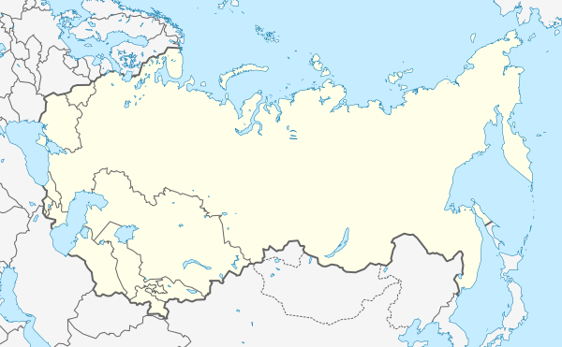
- Czego dotyczył pakt Ribbentrop Mołotow ?

